Académie : Rouen  Session : 2011 | BTS ELECTROTECHNIQUE |  | Etablissement :  Lycée M. SEMBAT
Epreuve E5  Projet technique industriel |  | DOSSIER PROJET
Equipe pédagogique :  M. Cochois GE  M. Valette GE  M. Abdeddaim CM  M. Croquette SA |  | Titre :  Handibike
Partenaires du projet :  Association SYL’VIE pour la Vie  Société LOVELO |  | Nombre d’étudiants : 3
Montant estimé du projet :  Voir devis |  | Source de financement :
Typologie du projet :

Construction ou rénovation d’un système inclus dans une chaîne de fabrication.
Construction ou rénovation d’une machine de production.
Conception ou modification d’une installation électrique d’une infrastructure.
Conception ou modification d’une installation électrique d’un bâtiment tertiaire ou industriel.
X Conception ou élaboration d’un produit de consommation.
Elaboration ou amélioration de services.

Présentation du projet :

Amélioration d’un vélo « tricycle » pour personne handicapée avec installation de panneaux solaires.
Etude et réalisation de l’ensemble.

Le projet est :

Accepté Accepté sous réserves Refusé

Date : 13 janvier 2011
Le président de la commission de validation:
Isabelle Dru, IA-IPR STI de l’académie d’Orléans-Tours.
Noms et signatures des membres de la commission

Définition de la demande :

- Présentation de l’entreprise :

Syl’vie est une association Rouennaise proposant des services pour aider des personnes handicapées à se déplacer.
Cette association nous a proposé un partenariat en vue de réaliser un projet portant le nom « Handibike ».
Les étudiants du BTS Electrotechnique du Lycée Marcel Sembat se chargeront de la réalisation pratique de celui-ci.
Le véhicule répondant à cette demande sera fabriqué, pour sa partie mécanique par l’entreprise Lovélo, une entreprise de l’Eure et Loire qui fabrique des cycles spéciaux (de loisir et utilitaires) et qui nous fournira l’ensemble du matériel nécessaire à la réalisation du produit.
Lovelo fabrique actuellement des cargocycles de diverses formes et utilisations :

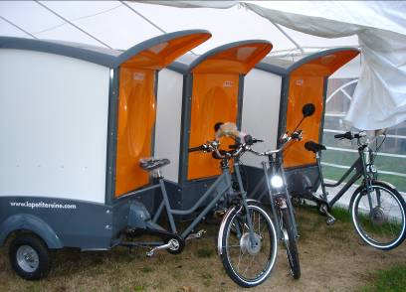


- Objectifs du projet :

Notre sujet d’étude porte sur l’amélioration d’un tricycle à assistance électrique, appelé « Handibike » afin de le rendre semi autonome par le biais des énergies renouvelables.
La batterie au lithium pourra être rechargée à l’aide d’un panneau solaire ou autre système.
La personne handicapée devra pouvoir participer à la recharge de la batterie à l’aide d’un pédalier à mains ou à pieds.
Le modèle de base « Tricycle pousse-pousse » sera fourni par la société Lovélo.
Il est équipé d’une assistance électrique de marque HEINZMANN comprenant un moteur , un capteur, un boîtier électrique, une poignée, une rallonge, une batterie au Lithium et un chargeur 36V.
A ce matériel de base seront réalisées des adaptations au châssis permettant de recevoir des capteurs solaires sur le dessus.

- Synoptique du projet :

L’élaboration de la valeur ajoutée de ce projet utilise les procédés élémentaires consommateurs d’énergie (travail ou échange thermique) suivants :

Matière d’œuvre | Transformation W | Déplacement D | Stockage S
Produit P |  | Dp
Energie W | Tw | Dw | Sw
Information I

- Procédés Tw : Moteur du VAE, Panneaux solaires, Chargeur à pédalier
- Procédés Dw : Régulateur
- Procédés Sw : Batteries
- Procédés Dp : Structure du Handibike

- Cahier des charges :

  - Description de la situation initiale :

Lovélo commercialise un tricycle qui servira de base à la réalisation du futur Handibike :
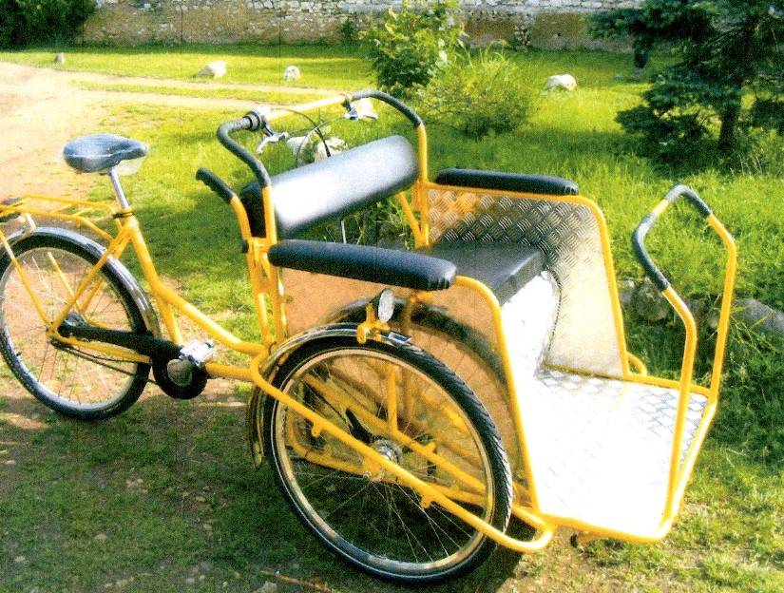

Cette base est équipée :

  - d’une dérailleur 3 vitesses
  - d’une technologie VAE, moteur sur roue arrière du tricycle
  - de 2 batteries de technologie Lithium Ion - 5Ah, 36V.

Le tricycle est actuellement équipé d’un moteur et d’une batterie constituant l’assistance électrique.
Il comporte une banquette située à l’avant.
Un toit est à concevoir avec intégration d’un panneau solaire.
Un pédalier est à ajouter pour permettre à la personne handicapée de participer à la recharge de la batterie.

  - Analyse fonctionnelle :
Soleil
Handibike
+ Moteur
+ Batterie

Equipement
panneau solaire
et pédalier

Fc1
Fc2
Fc3

Cycliste

Pluie

Utilisateurs

Fp1

Fp2

Fc1 : Permettre la réception de l’énergie du soleil.
Fc2 : Etre protégé contre les agressions de la pluie et du vent.
Fc3 : Permettre l’accès aux utilisateurs.

Fp1 : Permettre aux utilisateurs de recharger une batterie grâce au pédalier.
Fp2 : Faciliter le déplacement du cycliste avec la motorisation électrique.

  - Schéma fonctionnel :
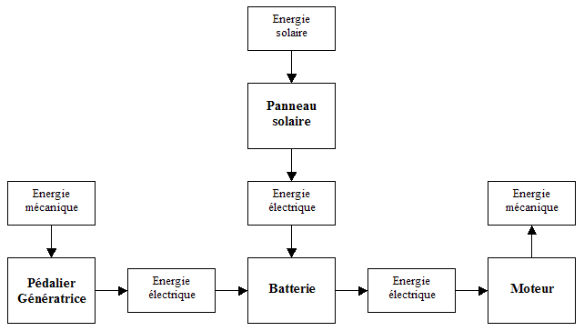

  - Description de la situation finale :

Apport supplémentaire en énergies renouvelables :

Des panneaux solaires photovoltaïques seront installés de manière à accroître l’autonomie énergétique du véhicule.
Ces panneaux seront à intégrer au Handibike de manière à former un abri contre le soleil ou la pluie.

Confection du système de pédalage :

En raison des contraintes ergonomiques développées, le système de pédalage devra être escamotable et situé dans l’axe du poste.
Un maintien du pied sur la pédale à l’avant et l’arrière sans blocage sera conçu.
Un système de réglage de l’intensité de pédalage sera étudié.

Exemple, non contractuel, d’un système de pédalage générateur d’énergie.

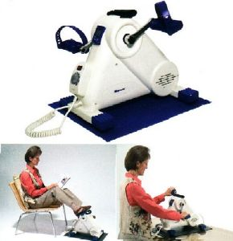

  - Tâches à réaliser :

Organisation du projet
Définir avec le client les différents besoins.
Ordonnancer les tâches sur un diagramme de GANTT.
Rédiger un schéma fonctionnel.
Définir les délais de réalisation.
Définir les ressources.
Rédiger un cahier des charges.
Estimer les coûts prévisionnels.

Conception du projet
Supprimer le matériel inutilisable.
Concevoir le schéma d’implantation.
Dimensionner les matériels électriques.
Dimensionner les matériels mécaniques.
Rédiger les schémas électriques.
Rédiger les plans mécaniques.
Choisir les matériels.
Etablir les bons de commande.
Suivre l’évolution des coûts.
Mettre à jour le planning.
Participer aux réunions de suivi de travaux.
Choisir le positionnement des matériels électriques.
Choisir le positionnement des matériels mécaniques.
Tester les différents matériels.

Mise en œuvre du projet
Réaliser l’installation en respectant les normes.
Réaliser le raccordement les différentes parties du projet.
Identifier les paramètres de réglage.
Choisir le matériel de mesure adapté.
Réaliser les essais de validation en toute sécurité.
Vérifier les paramètres de réglages.
Interpréter les résultats des essais.
Analyser les causes de dysfonctionnement éventuel.

  - Spécifications techniques:

Données :
  - Panneau solaire d’environ 100Watts ;
  - Batterie lithium 36V.
  - L’autonomie actuelle est de ½ journée pour 2 batteries.
Contraintes :

  - L’alimentation de l’éclairage devra être réalisée à partir d’un piquage sur la batterie de l’assistance électrique.
  - Une attention particulière sera portée sur un système de protection des genoux et tibias (à partir des repose- pieds).
  - Le système devra être équipé de repose-pieds escamotables ;
  - Le pédalier devra être escamotable ;
  - Les pédales devront maintenir le pied sans blocage ;
  - Les batteries seront installées dans un logement sous la banquette. L'accessibilité des batteries sera aisée.
  - Le système d’assistance électrique ne doit pas être modifié ;
  - Le panneau solaire ne doit pas dépasser 1200mm de largeur ;
  - Le panneau solaire devra être le plus léger possible ;
  - Le système doit faciliter l’accès pour les passagers ;

- Définir avec le client les différents besoins.
- Déterminer les caractéristiques principales des modules en fonction du cahier des charges et des contraintes.
- Choisir matériel et établir les bons de commande.
- Définir les ressources nécessaires et les délais de réalisation.
- Déterminer les délais de réalisation et de mise en place de l’installation.
- Positionner les différentes tâches sur le planning prévisionnel.

- Effectuer le choix des matériels afin d’établir une liste complète de l’appareillage
- Evaluer les coûts.
- Acheter le matériel.
- Evaluer le temps d’approvisionnement.

- .

  - Spécifications techniques:

